*Jre為Java的運作平台，JDK是發展者kit，要執行Java程式應該安裝jre，要開發java程式則兩個都要裝。
*Slickedit的java專案，需設定jdk路徑如下:

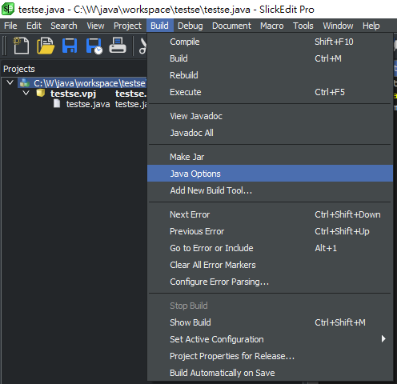
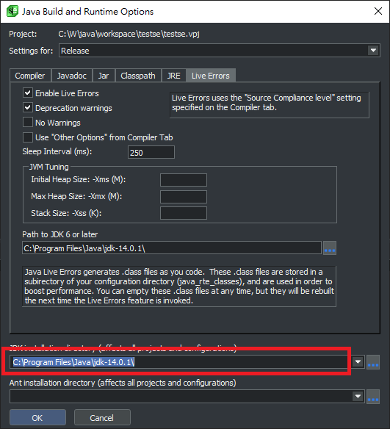

*unmappable character (0xE6) for encoding x-windows-950

